Часова, ємнісна складність алгоритмів. Поліноміальна, експоненційна складність. О та о-позначення.
Основними мірами обчислювальною складності алгоритмів є:
· часова складність, яка характеризує час, необхідний для виконання алгоритму на даній машині; цей час, як правило, визначається кількістю операцій, які потрібно виконати для реалізації алгоритму;
· ємнісна складність, яка характеризує пам’ять, необхідну для виконання алгоритму.Часова та ємнісна складність тісно пов’язані між собою. Обидві є функціями від розміру вхідних даних. Надалі обмежимося тільки аналізом часової складності.
Складність алгоритму описується функцією f(n), де n – розмір вхідних даних. Важливе теоретичне і практичне значення має класифікація алгоритмів, яка бере до увагу швидкість зростання цієї функції.
Визначення.
Кажуть, що f(n) = O (g(n)), якщо існує така константа с > 0, що для будь-якого n виконується нерівність: |f(n)| Ј с |g(n)|.Оскільки і розмір вхідних даних, і кількість операцій є величинами невід’ємними (а фактично – додатніми), модулі можна опустити.
Виділяють такі основні класи алгоритмів:
· логарифмічні: f(n) = O (log2n);
· лінійні: f(n) = O (n);
· поліноміальні: f(n) = O (nm); тут m – натуральне число, більше від одиниці; при m = 1 алгоритм є лінійним;
· експоненційні: f(n) = O (an); a – натуральне число, більше від одиниці.
Для однієї й тієї ж задачі можуть існувати алгоритми різної складності. Часто буває і так, що більш повільний алгоритм працює завжди, а більш швидкий – лише за певних умов.

Абстрактні алфавіти. Операції конкатенації, входження, заміни. Алфавітний оператор. Словникова функція.
Абстрактні типи даних (АТД) активно використовуються в процесі розробки програмного забезпечення, його обґрунтування та верифікації. Описуючи неформально алгоритм розв'язання прикладної задачі, виходячи з вибраної математичної моделі, приходиться користуватися такого типу даними, яких немає в жодній мові програмування, але які притаманні цій математичній моделі. Такого типу дані називаються абстрактними типами даних. Більш формально, під абстрактним типом даних розуміють деяку формальну математичну модель разом з операціями, функціями та предикатами, визначеними на цій моделі. Простими прикладами такого типу даних можуть служити множини, разом з операціями об'єднання, перетину та різниці. В моделі АТД оператори можуть мати операндами не тільки дані, що визначаються цим АТД, але і операнди мови програмування та операнди, визначені іншими АТД. Результатом виконання оператора теж може бути тип даних, який не визначається даним АТД.
Конкатенацією σ й τ називають ланцюжок р =στ. Якщо ланцюжок складається з повторюваних символів, то використовують скорочені позначення: для а є V та цілого невід'ємного числа n записують а° = λ; аа = а²; аа^{n-1}=a^{n}. Операція конкатенації - 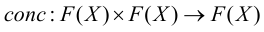
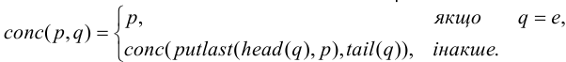
Операція входження має вигляд А Х, де символ “ ” не входить до алфавіту U. Це предикат, значенням якого може бути “хибно” (0) або “істинно” (1). За допомогою операції входження визначається можливість застосування операції підстановки А→В до слова Х.
Операція заміни записується у вигляді: А →В, де А і В–слова в алфавіті U, при цьому знак → не входить до алфавіту U. Застосування операції заміни А→ В до даного слова Х в алфавіті U полягає в тому, що перше зліва входження слова А в дане слово Х замінюється на слово B. Застосування операції заміни А →B до даного слова Х можливе лише за умови, якщо слово А входить у дане слово Х. У цьому випадку кажуть, що заміна А→B застосовна до слова Х. Якщо ліва частина заміни А→B, тобто слово А, не входить до слова Х, то заміна А→ B незастосовна до слова Х.

Кодувальні алфавітні оператори. Способи задання алфавітних операторів
Алфавітний оператор (відображення) — відповідність між словами в одному чи різних алфавітах.
Алфавітні оператори, що задаються за допомогою системи правил, називають алгоритмами.
Наприклад, можна систему правил задати як таблицю відповідності (словники, шрифти ...), як формулу (Y = Х2, тобто Х ®ХХ, Х = 1, 2, ..., n) або просто перелічити правила гри у шахи, якими можна скористатися, щоб від початкового положення фігур на дошці прийти до такого, коли супротивник втрачає короля, тобто програє. Отже, на відміну от алфавітного оператора, для якого головним є встановлення відповідності між вхідними і вихідними словами, для алгоритму головним є спосіб, за яким ця відповідність встановлюється. Таким чином, алгоритмом є алфавітний оператор разом із правилами, які встановлюють його дії. Згідно зі сказаним два алфавітних оператори вважаються рівними, якщо вони мають одну й ту саму область визначення і кожному слову з цієї області ставлять у відповідність однакові вихідні слова.
Способи задання алфавітних операторів -???

Властивості алгоритмів: дискретність, ефективність, скінченність, результативність, масовість. Різновиди алгоритмів: детерміновані (недетерміновані), самозмінні (несамозмінні), самозастосовні (несамозастосовні), універсальні.
Алгор́итм— послідовність, система, набір систематизованих правил виконання обчислювального процесу, що обов'язково приводить до розв'язання певного класу задач після скінченного числа операцій.
Алгоритми мають ряд важливих властивостей:
Скінченність-алгоритм має завжди завершуватись після виконання скінченної кількості кроків. Процедуру, яка має решту характеристик алгоритму, без, можливо, скінченності, називають методом обчислень.
Дискретність-процес, що визначається алгоритмом, можна розчленувати (розділити) на окремі елементарні етапи (кроки), кожен з яких називається кроком алгоритмічного процесу чи алгоритму.
Визначеність-кожен крок алгоритму має бути точно визначений. Дії, які необхідно здійснити, повинні бути чітко та недвозначно визначені для кожного можливого випадку.
Вхідні дані-алгоритм має деяку кількість (можливо, нульову) вхідних даних, тобто, величин, заданих до початку його роботи або значення яких визначають під час роботи алгоритму.
Вихідні дані-алгоритм має одне або декілька вихідних даних, тобто, величин, що мають досить визначений зв'язок із вхідними даними.
Ефективність-Алгоритм вважають ефективним, якщо всі його оператори досить прості для того, аби їх можна було точно виконати за скінченний проміжок часу з допомогою олівця та аркушу паперу.
Масовість-Кожен алгоритм покликаний розв'язувати клас однотипних задач.
Види алгоритмів розрізняють зазвичай не за складністю виконуваних дій, не за їхньою кількістю, а за складністю організації (або управлінням, за логічною конструкцією) алгоритмічного процесу.
Типи алгоритмів
-прості;
-розгалужені;
-циклічні;
-універсальні;
Детермін́ований алгоритм — процес, що видає унікальний і передбачуваний результат для заданих вхідних даних
Недетермінований алгоритм – це алгоритм, який встановлює декілька шляхів обробки одних і тих самих вхідних даних, без будь-якого уточнення який саме варіант буде обраний.
Універсальні алгоритми – це такі які містять в собі вище перечисленні такі алгоритми.

Композиції алгоритмів: суперпозиція, об’єднання, розгалуження, ітерація.
За допомогою блок-схем можна, навпаки, кілька алгоритмів, розглянутих як блоки, зв'язати в один великий алгоритм. Зокрема, якщо алгоритм А₁ обчислюючий функцію f₁(х), з'єднаний з алгоритмом A₂, що обчислює функцію f2 (x), і при цьому вихіднимиданими для A₂ служить результат А₁, те отримана блок-схема задає алгоритм, що обчислює f₂(f₁(x)), тобто композицію f₁ й f₂ .Таке з'єднання алгоритмів називається композицією алгоритмів.
I. При суперпозиції двох алгоритмів А і В вихідне слово першого алгоритму А розглядається як вхідне слово другого алгоритму В. Результат суперпозиції алгоритмів A й B можна представити у вигляді C(р) =В(A (p)). Суперпозиція може виконуватися для будь-якого скінченного числа алгоритмів. Суперпозицію узагальнених нормальних алгоритмів можна розглядати як узагальнений нормальний алгоритм.
II. Об'єднанням алгоритмів A і В у тому самому алфавіті X називається алгоритм С у тім же алфавіті, що перетворює будь-яке слово p, що міститься в перетинанні областей визначення алгоритмів A і В у записані поруч слова А(р) і В(р), на всіх інших вхідних словах цей алгоритм уважається невизначеним. Задані X = {a, b}, А = {ab→bа), В = {ba→ab} і слово з області їхнього перетину аbа, тоді A (aba) = baa, В (aba) = aab, З(aba) = baaaab.
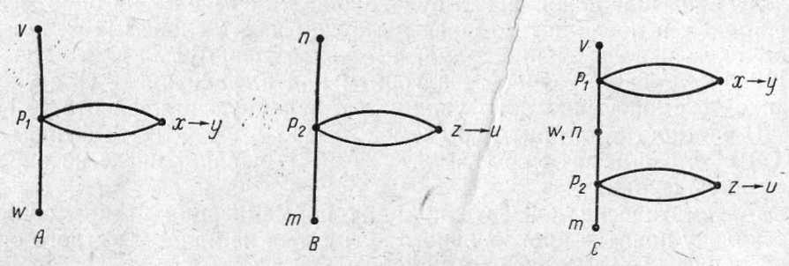
III. Розгалуження алгоритмів являє собою композицію трьох алгоритмів А, B і С. Позначаючи результат цієї композиції буквою Д, будемо вважати, що область визначення алгоритму Д збігається з перетином областей визначення всіх трьох алгоритмів А, B і С, а для будь-якого слова р із цього перетину Д(р) = = А(р), якщо C(р) = е, Д(р) =В(р) і З(р) ≠е, де е - порожній рядок.
IV. Повторення (ітерація) являє собою композицію двох алгоритмів А и В. Позначаючи результат цієї композиції через С, визначимо, що для будь-якого вхідного слова р відповідне йому вихідне слово С(р) утворюється у результаті послідовного багаторазового застосування алгоритму А доти, доки не вийде слово, що переробляється алгоритмом B в деяке фіксоване слово. Наприклад, задані Х={а, b}, А = {аb→bа), В = {bbbаа→аb). Тоді С(аbаbb) = аb, тому що аbаbb→уbааbb→bаbаb→bbааb→bbаbа→bbbаа→аb.
Всі розглянуті композиції нормальних алгоритмів приводять до нормалізуемих алгоритмів.

Нормальні алгоритми Маркова: оператор підстановки і розпізнавач входження; граф-схема нормального алгоритму; принцип нормалізації; універсальний нормальний алгоритм.
Теорема Маркова про універсальний, нормальний алгоритм.
Існує такий універсальний нормальний алгоритм U, що для будь-якого нормального алгоритму N і будь-якого вхідного слова р з області визначення алгоритму N переводить слово NUp, отримане приписуванням зображення слова р(рU) до зображення алгоритму N(N^{U}), у слово R^{U}, що є зображенням відповідного вхідного слова R = N(p), у яке алгоритм N переробляє слово р. Якщо ж слово р вибирається так, що алгоритм N до нього не придатний, то й універсальний алгоритм U не придатний до слова NUpU.
Нормальними алгоритмами називаються такі узагальнені нормальні алгоритми, граф-схеми яких задовольняють наступним умовам:
- Всі вузли, що відповідають розпізнавачам, упорядковуються за допомогою їхньої нумерації від 1 до n.
- Дуги, що виходять із вузлів, що відповідають операторам підстановки, приєднуються або до вузла, що відповідає першому розпізнавачу, або до вихідного вузла. У першому випадку підстановка називається звичайною, у другому - заключною.
- Вхідний вузол приєднується дугою до першого розпізнавача.
Нормальні алгоритми прийнято задавати впорядкованою множиною підстановок всіх операторів даного алгоритму, називаним схемою алгоритму.
У нормальних алгоритмах як елементарний оператор використається оператор підстановки, а в якості елементарного розпізнавача - розпізнавач входження.Розпізнавач входження перевіряє умову — чи має місце входження розглянутого слова р1 у якості підслова деякого заданого слова q.Оператор підстановки заміняє перше ліворуч входження слова p1 у слово q на деяке задане слово p2. Оператор підстановки задається звичайно у вигляді двох слів, з'єднаних стрілою p1→p2. Послідовність слів p1, p2, ..., pn, одержуваних у процесі реалізації алгоритму, називається дедуктивним ланцюжком, що веде від слова р1 до слова pn. Для завдання універсального нормального алгоритму U може бути застосована, наприклад, наступна схема. Фіксується деякий стандартний алфавіт С(допустимо двійковий). Для всіх інших можливих алфавітів задається деякий спосіб їхнього кодування в алфавіті С. Для символів, уживаних у схемах нормальних алгоритмів (уведення, вивід, знак підстановки, роздільник операторів підстановки), приділяються окремі коди.Тоді, якщо задано деякий алгоритм N, його кодують одним словом N^{U}, називаним зображенням алгоритму N, у стандартному алфавіті. Вхідне слово р кодують у слові р, називане зображенням слова.Алгоритми, які задаються графами, складеними винятково з розпізнавачів входження слів й операторів підстановки, назвемо узагальненими нормальними алгоритмами. При цьому передбачається, що до кожного оператора підстановки веде тільки одна дуга, що виходить із відповідного розпізнавача.
Універсальність нормальних алгоритмів формулюється наступним принципом нормалізації. Для будь-якого алгоритму (конструктивно заданого алфавітного відображення) у довільному скінченному алфавіті А можна побудувати еквівалентний йому нормальний алгоритм над алфавітом А.
Граф-схема алгоритму являє собою скінченну множину з'єднаних між собою вершин (або геометричних фігур), називаних вузлами граф-схеми. Кожному вузлу, крім особливих вузлів, що називаються входом і виходом, зіставляється який-небудь елементарний оператор або розпізнавач. З кожного вузла, якому зіставлений оператор, а також із вхідного вузла виходить точно по одній дузі. З кожного вузла, якому зіставлений розпізнавач, виходить точно по дві дуги. З вихідного вузла не виходить ні однієї дуги. Число дуг, що входять у вузол графа-схеми, може бути будь-яким.
Алгоритм, визначений граф-схемою, працює в такий спосіб. Вхідне слово надходить на вхід і рухається по напрямках, зазначеним стрілками. При влученні слова в розпізнавальний вузол здійснюється перевірка умови, зіставленої цьому вузлу. При виконанні умови слово направляється в операторний вузол, при невиконанні - до наступного розпізнавачу (іноді ці стрілки відповідно позначають знаками «+» й «-»).
Рекурсивні функції: поняття обчислювальної функції; найпростіші функції: функція наступності, нуль-функція, функція вибору аргументів; оператор суперпозиції.
Рекурсією називається спосіб завдання функції, при якому значення обумовленої функції для довільних значень аргументів виражається відомим образом через значення обумовленої функції для менших значень аргументів.
Чисельні функції, значення яких можна встановити за допомогою деякого алгоритму, називаються обчислюваними функціями. Функція називається рекурсивною, якщо існує ефективна процедура для її обчислення. Поняття ефективної процедури є інтуїтивним.
Операція суперпозиції функцій полягає в підстановці одних арифметичних функцій замість аргументів інших арифметичних функцій.
Нехай задані п функцій f₁, ..., f_{п} від m змінних кожна й функція f(x_{1,} ..., х_{п}) від п змінних. Операція суперпозиції функцій f₁, ..., f_{n} з f дасть нам функцію g(x₁, …, x_{m})=f(f₁(x₁, … ,x_{m}), … ,f_{n}(x₁, … ,x_{m}))...
Наприклад, здійснюючи операцію суперпозиції функцій f(x) = 0 й g(x) = х + 1, одержимо функцію h(x)=g(f(x))=0+1=1.
При суперпозиції функції g(x)c самою собою одержимо функцію h(x) = x + 2 і т.п.
Операція суперпозиції позначається символом S^{n+1}, де індекс зверху означає число функцій.
Розглядатимемо числові функції, тобто такі, що набувають значень — так само, як і їх аргументи — із множини N0={0, 1, 2, ...}.
Назвемо найпростішими такі числові функції:
♦ нуль-функцію: о(х) = 0 для кожного х,
♦ функцію наступності: s(x) = х + 1 для кожного х~
♦ функції вибору аргументів (селективні функції) (x1, x2, …xn)=xm , m,n=1,2,3,4..
Функції вибору аргументів — це (x1, x2)=x1 , (x1)=x1 та інші.
Рекурсивні функції: оператор примітивної рекурсії; оператор мінімізації
Рекурсією називається спосіб завдання функції, при якому значення обумовленої функції для довільних значень аргументів виражається відомим образом через значення обумовленої функції для менших значень аргументів.
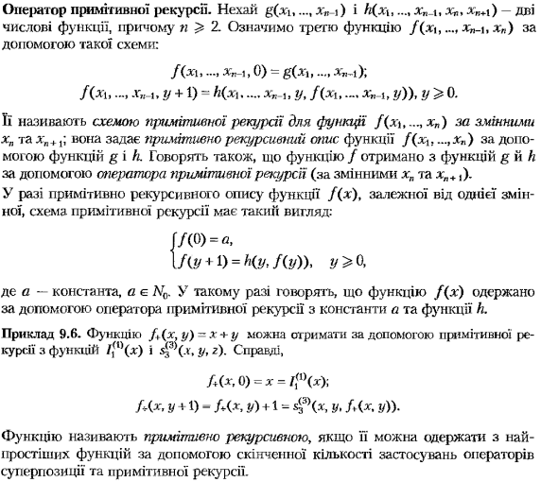
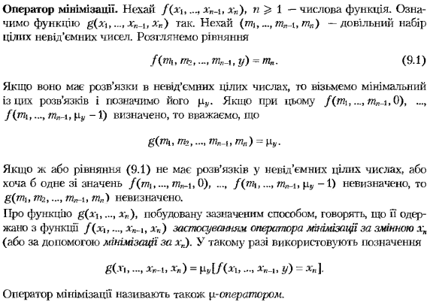
Примітивно-рекурсивні функції. Частково-рекурсивні функції. Загально-рекурсивні функції. Теза Черча. Універсальні рекурсивні функції.
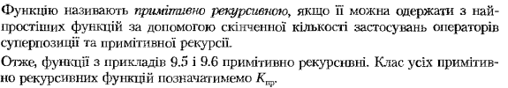
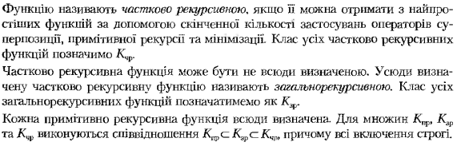
Теза Черча - будь-яка функція, обчислювана якимось алгоритмом, частково рекурсивна.
Теза Чорча — аналог тези Тьюрінга для рекурсивних функцій, але її було сформульовано раніше. Тезу Чорча, як і тезу Тьюрінга, не доводять. З їх зіставлення випливає твердження, яке являє собою теорему, тому її потрібно довести.

Машина Тьюрінга: будова, принцип роботи, програма
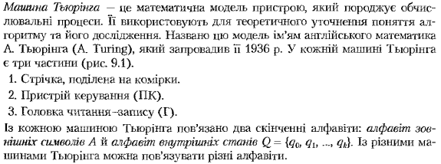
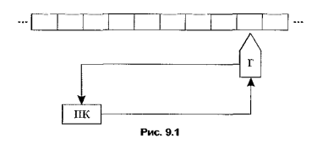
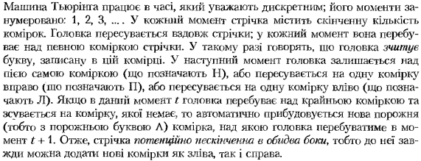
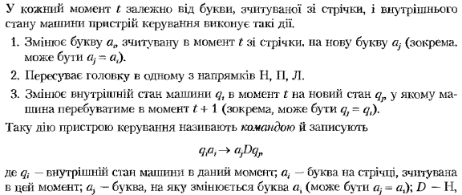
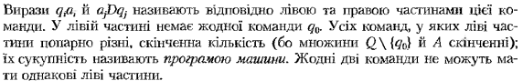

Теза Тьюрінга. Універсальна машина Тьюрінга. Різновиди машини Тьюрінга. Суперпозиція, ітерація машин Тьюрінга.
Теза Тьюрінга: будь-який алгоритм можна реалізувати машиною Тьюрінга.
Довести тезу Тьюрінга неможливо, бо саме поняття алгоритму (ефективної
процедури) інтуїтивне (неточне). Це не теорема й не аксіома математичної теорії, а твердження, яке пов'язує теорію з тими об'єктами, для яких її побудовано. За своїм характером теза Тьюрінга нагадує гіпотези фізики про адекватність математичних моделей фізичним явищам і процесам. Підтверджує тезу Тьюрінга, по-перше, математична практика, по-друге — та обставина, що опис алгоритму в термінах будь-якої іншої відомої алгоритмічної моделі можна звести до його опису у вигляді машини Тьюрінга. Теза Тьюрінга дає змогу, по-перше, замінити неточні (інтуїтивні) твердження
В універсальній машині Т'юрінга, як і у всякої т'юрингової машині, інформація зображується символами, розташованими одночасно на магнітній стрічці. При цьому універсальна машина Т'юрінга може мати у своєму розпорядженні лише фіксований кінцевий зовнішній алфавіт. Тим часом вона повинна бути пристосована до прийому в якості початкової інформації різноманітних станів пристрою керування й конфігурацій, у яких можуть зустрічатися букви з різноманітних алфавітів з як завгодно більшим числом різних букв.
Це досягається шляхом кодування конфігурації й програми будь-якої даної машини Т'юрінга в символах вхідного (зовнішнього) алфавіту універсальної машини. Саме кодування повинне виконуватися в такий спосіб:
- різні букви повинні замінятися різними кодовими групами, але та сама буква повинна замінятися всюди, де б вона не зустрічалася, однієї й тією же кодовою групою;
- рядки кодових записів повинні однозначним образом розбиватися на окремі кодові групи;
- повинна мати місце можливість розпізнати, які кодові групи відповідають різним зсувам, тобто кожної з букв Л, П, С окремо, і розрізняти кодові групи, що відповідають буквам внутрішнього алфавіту й буквам зовнішнього алфавіту.
Розглянемо приклад такого кодування для машини Т'юрінга Т, що має зовнішній алфавіт А = {s₁, s₂, ..., S_{k}} і внутрішній алфавіт Q = {q₁, q₂, ..., q_{m}}.
Операція ітерації застосовна до однієї машини.
Суть цієї операції полягає в наступному. Нехай машина Т₁ має кілька заключних станів. Виберемо яке-небудь r-тий заключний стан й ототожнимо його в основній таблиці машини T₁ з її початковим станом. Отримана машина позначається через
T=T1
і є результатом, ітерацій машини T₁. Тут крапка вказує на ототожнення заключного стану з початковим станом машини T₁.
Якщо T₁ має тільки один заключний стан, то після виконання ітерації виходить машина, що не має заключного стану зовсім.
Якщо ітерація провадиться над машиною, що сама є результатом множення й ітерації інших машин, то відповідне число крапок ставиться над тими машинами, чиї заключні й початкові стани ототожнюються.
Наприклад, запис
T=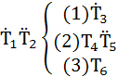
означає, що заключний стан Т₃ ототожнюється з початковим станом T₁, а заключний стан T₅ ототожнюється з початковим станом T₂.
Різновиди машини Тьюрінга ????
Проблема розпізнавання самозастосовності алгоритмів та проблема зупинки.
Проблема розпізнавання самозастосовності алгоритмів полягає в тому, щоб знайти єдиний конструктивний прийом, що дозволяє за скінченне число кроків за схемою будь-якого даного алгоритму довідатися, є алгоритм самозастосовним або не самозастосовним.
Проблема розпізнавання самозастосовності алгоритмічно нерозв'язна.
проблема зупинки?????

Рівнодоступна адресна машина: будова, принцип роботи, операнди, команди.
РАМ- модель машини з одним суматором, команди програми не можуть змінювати самі себе. Служить теоретичною моделлю, зокрема, для аналізу алгоритмів. РАМ машина складається з вхідної стрічки, з якої вона може лише зчитувати, та вихідної стрічки, на яку вона може лише записувати, та пам'яті. Вхідна стрічка складається з послідовності комірок, в яких записані цілі числа (можливо від'ємні). Щоразу, коли машина зчитує число з вхідної стрічки, зчитуюча голівка пересувається на наступну комірку вправо. На вихідну стрічку машина може лише записувати; її розбито на комірки, які спочатку порожні. При виконанні команди запису в комірку, на яку вказує записуюча голівка, зберігається ціле число а голівка пересувається на наступну комірку вправо. Записане вихідне число змінити вже неможливо. Пам'ять складається з послідовності регістрів r₀, r₁, ..., r_{i}, ..., кожен з яких може зберігати довільне ціле число.
Програма для РАМ машини зберігається не в її пам'яті. Тому припускають, що програма не здатна змінювати сама себе. Програма складається з послідовності (можливо) помічених команд. Перелік команд залежить від постановки задачі, але схожий на типову мову асемблера. Обчислення здійснюють в першому регістрі - r₀, який називають суматором. Кожна команда складається з двох частин: коду операції, та адреси.
операнди, команди????

Поняття про важкорозв’язні задачі. Детерміновані та недетерміновані алгоритми.
Класи складності P та NP. Поліноміальна звідність. NP-повні задачі.
Клас NP— це клас усіх мов або масових задач, що розпізнаються недетермінованими
машинами Тьюрінга, у яких час роботи при довільній послідовності недетермінованих
виборів поліноміально обмежений.
Клас Р- Клас, який складається з усіх мов або масових задач, що розпізнаються
детермінованими машинами Тьюрінга з поліноміальною залежністю часу роботи від довжини входу.
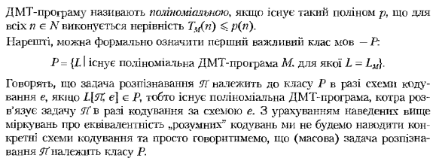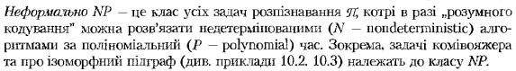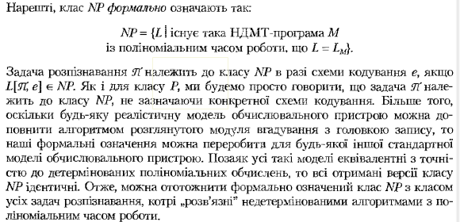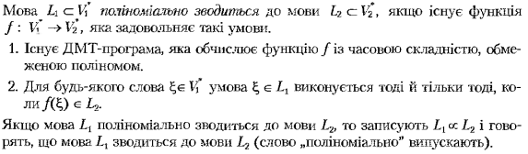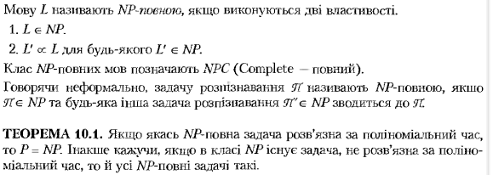
Доведення NP-повноти задачі. Приклади NP-повних задач. NP-важкі задачі.
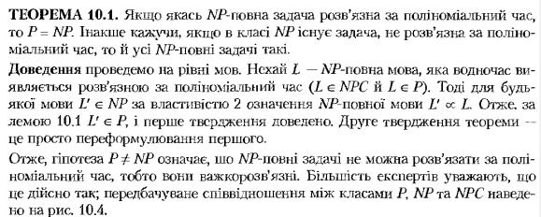
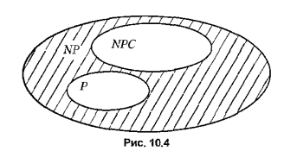
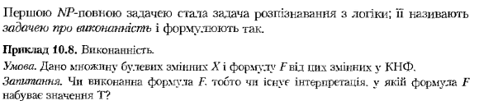
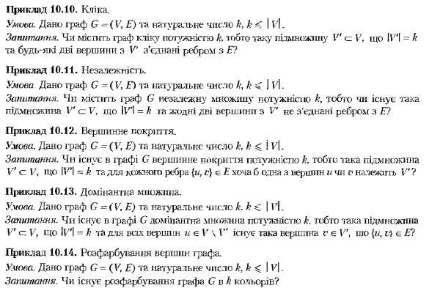
NP-важкі задачі???

